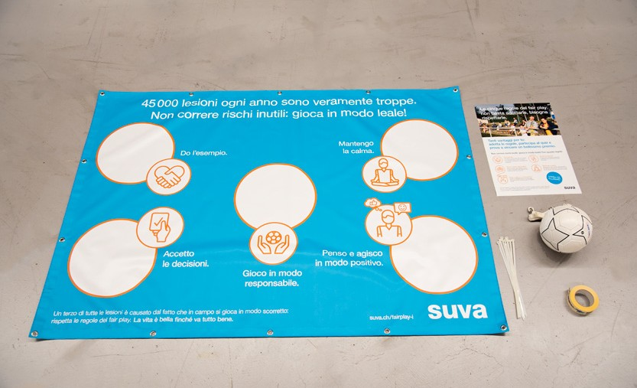
Credito foto: Suva

«Porta da calcetto con quiz sul fair play»

Modelli di testo per la comunicazione interna

Con la presente ricevete i seguenti modelli di testo per la comunicazione interna, che potete modificare in base alle vostre necessità.

Modello di testo per un’e-mail

Modello di testo per un articolo Intranet

Modello di testo per il servizio di messaggistica

Modello di testo a video

Modello di testo per un’e-mail

per la «porta da calcetto con quiz sul fair play»

Oggetto: È ora di entrare in campo!

Gentili collaboratrici e collaboratori, gentili amanti del calcio

Con l’avvio della stagione e in vista di EURO 2024, il calcio torna a dominare la scena nella nostra azienda. Alcune persone tra voi giocano in società sportive, altre partecipano a partite di calcetto e altre ancora, in generale, si trovano a proprio agio con i tacchetti ai piedi.

Purtroppo, ogni anno si registrano 45 000 infortuni tra chi gioca a calcio. Un terzo delle lesioni totali è causato da comportamenti scorretti. Chi le subisce, oltre a sopportare dolori e sofferenza, deve anche assentarsi dal lavoro, per cui le altre persone del team sono costrette a fare straordinari.

Ma esiste un rimedio efficace per ridurre gli infortuni nel calcio: le cinque regole del fair play.
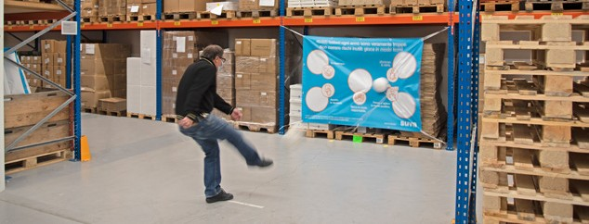
Credito foto: Suva

All’ingresso ((indicare qui dove è appesa la porta da calcetto)) abbiamo posizionato una porta da calcetto con le regole del fair play. Provate a colpirle con la palla!

E non è tutto: il quiz sul fair play vi consente di mettere alla prova le vostre conoscenze sul calcio. Qui potete accedere al quiz sul fair play
Vi auguriamo di divertirvi e di trascorrere momenti piacevoli senza infortuni sul campo.

Cordiali saluti
((Nome / cognome, funzione))

Modello di testo per un articolo Intranet

per la «porta da calcetto con quiz sul fair play»

Gentili collaboratrici e collaboratori, gentili amanti del calcio

Con l’avvio della stagione e in vista di EURO 2024, il calcio torna a dominare la scena nella nostra azienda. Alcune persone tra voi giocano in società sportive, altre partecipano a partite di calcetto e altre ancora, in generale, si trovano a proprio agio con i tacchetti ai piedi.

Purtroppo, ogni anno si registrano 45 000 infortuni tra chi gioca a calcio. Un terzo delle lesioni totali
è causato da comportamenti scorretti. Chi le subisce, oltre a sopportare dolori e sofferenza, deve anche assentarsi dal lavoro, per cui le altre persone del team sono costrette a fare straordinari.

Ma esiste un rimedio efficace per ridurre gli infortuni nel calcio: le cinque regole del fair play.

Credito foto: Suva

All’ingresso ((indicare qui dove è appesa la porta da calcetto)) abbiamo posizionato una porta da calcetto con le regole del fair play. Provate a colpirle con la palla!

E non è tutto: il quiz sul fair play vi consente di mettere alla prova le vostre conoscenze sul calcio. Qui potete accedere al quiz sul fair play
Vi auguriamo di divertirvi e di trascorrere momenti piacevoli senza infortuni sul campo.

Cordiali saluti
((Nome / cognome, funzione))

Modello di testo per il servizio di messaggistica

per la «porta da calcetto con quiz sul fair play»

Gentili collaboratrici e collaboratori, gentili amanti del calcio

Con l’avvio della stagione, il calcio domina la scena nella nostra azienda. Purtroppo, ogni anno 15 000 persone subiscono infortuni a causa di azioni fallose. Adottando un comportamento corretto in campo si possono ridurre gli infortuni e i costi derivanti. Rispettate le cinque regole del fair play. Perché la vita
è bella finché va tutto bene.

Qui potete accedere all’interessante quiz sul fair play, che vi consente di mettere alla prova le vostre conoscenze sul calcio

P.S: All’ingresso ((indicare qui dove è appesa la porta da calcetto)) abbiamo posizionato una porta da calcetto con le regole del fair play. Chi le colpisce meglio con la palla?

Cordiali saluti
((Nome / cognome, funzione))

Modello di testo a video

per la «porta da calcetto con quiz sul fair play»

Gentili collaboratrici e collaboratori, gentili amanti del calcio

Con l’avvio della stagione e in vista di EURO 2024, il calcio torna a dominare la scena nella nostra azienda. Alcune persone tra voi giocano in società sportive, altre partecipano a partite di calcetto e altre ancora, in generale, si trovano a proprio agio con i tacchetti ai piedi. Purtroppo ogni anno
45000 persone subiscono lesioni sul campo.

Ma esiste un rimedio efficace per ridurre gli infortuni nel calcio: le cinque regole del fair play.
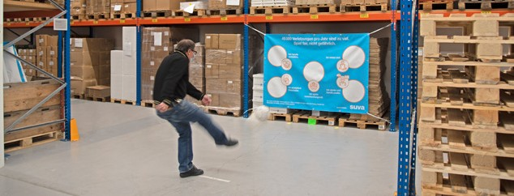
Credito foto: Suva

All’ingresso ((indicare qui dove è appesa la porta da calcetto)) abbiamo posizionato una porta da calcetto con le regole del fair play. Provate a colpirle con la palla!

Vi auguriamo di trascorrere momenti emozionanti senza infortuni sul campo. Non dimenticate che
il vostro team, la vostra azienda e i vostri clienti sperano di vedervi rientrare al lavoro in perfetta forma dopo allenamenti e partite.

Cordiali saluti
((Nome / cognome, funzione))

